PYTHON
实验报告

实验题目： 凯撒密码加密和解密
专 业： 人工智能
姓 名： 陈秋娴
学 号： 22920192203911
实验日期： 2021.3.25

一. 实验目的
熟悉python的使用

二. 实验内容
容字设计实现针对中文的凯撒密码的加密和解密程序

三. 实验步骤以及结果
加密程序：
首先输入字符串，然后转化为列表，然后生成随机数组，用随机数组对列表加密，再对随机数组加密，最后输出加密后的密码和密匙

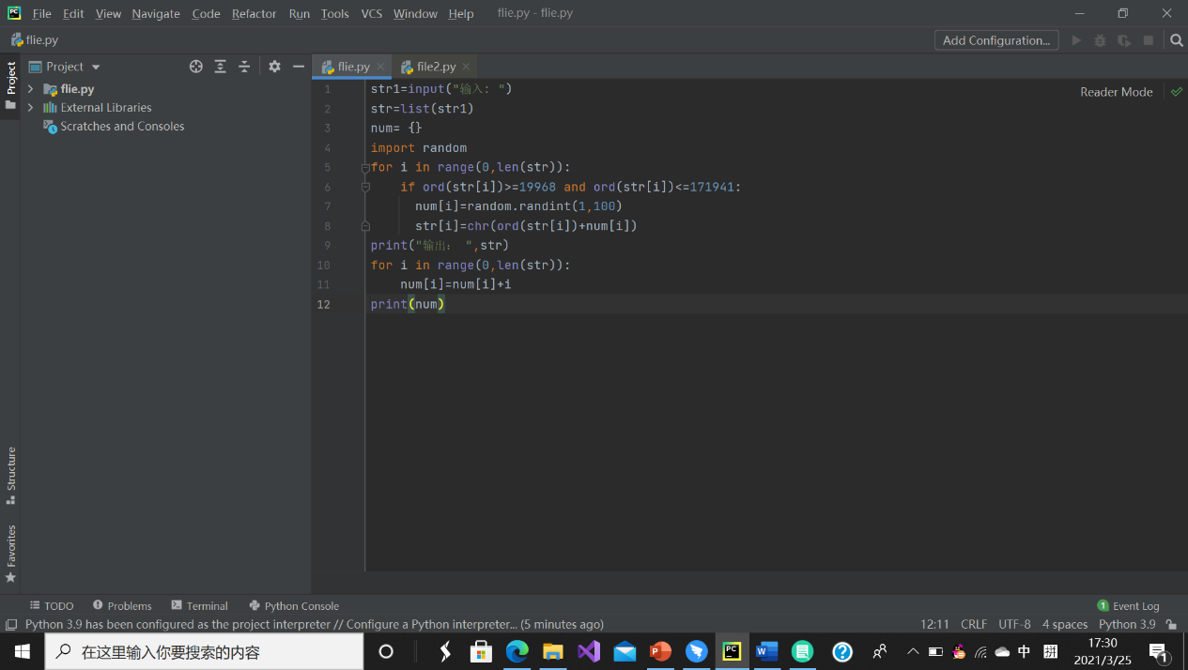
解密程序：
根据输入的密码和密匙，先对密匙解码，然后根据密匙解开密码生成明文。
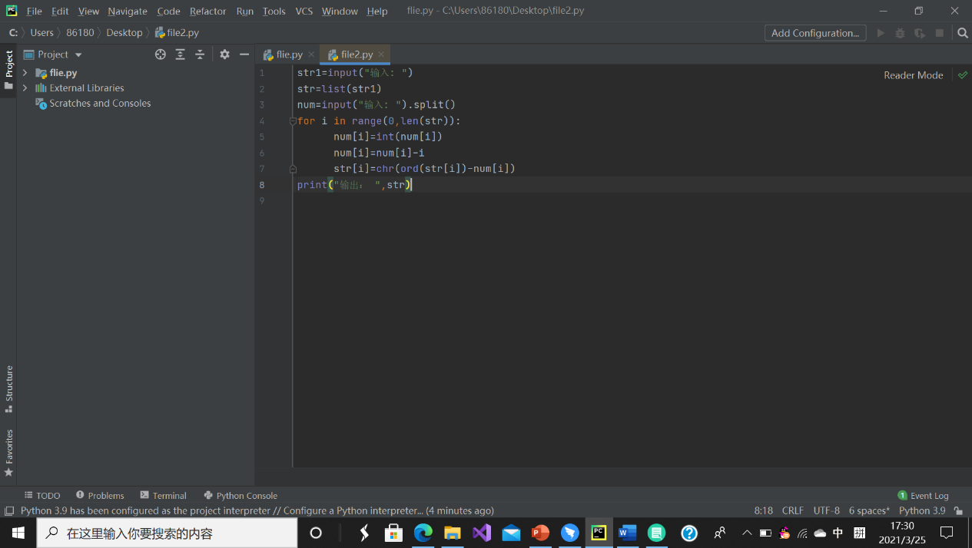

四、实验过程
这次实验听上去条件杂且多，实际上解决方法比想象中要简单，但也出了很多错

具体的ascii值我是在CSDN上找到的，首先我并没有建立输入，而是写死了一个列表进行检测。使用random生成随机数，并生成一个列表来保存随机数组，然后在每一个ascci值上加上这个随机数。最后再通过随机数组来逆向得出原文。经过检验程序正确后，然后把写死的列表改为手动输入。

然后我才知道，输入与输出必须要两个文件。我就改了方案，将随机数组改成全局数组，然后写到一半，助教老师说不可以在文件中传递，所以我就又改了方案、

这一次，我是对随机数组进行加密，让随机数组的每一个数加上自己的序号数，并输出这一加密后的随机数组。随后在解密程序中，根据随机数组进行逆向操作。

然后就是卡了我最长时间的bug，因为我是使用split函数将输入的字符串转化为数组，所以出了很大的问题。Split需要输入的字符串中每一个字符之间都必须要有空格，但如果我先输入一整句话再加空格就会报错，如果字和空格交叉输入就不会报错。问了两位助教老师，老师说应该是原本的Bug，然后提示我为什么不直接输入字符串呢？

最后我直接用input，然后用list进行转化，然后就没有bug啦！

五．实验总结
这次学会了怎么看错误代码，和怎么更简单的输入字符串，虽然这次耗时真的很多，但明显感觉到了自己的进步

